МІНІСТЕРСТВО ОСВІТИ І НАУКИ УКРАЇНИ
ХАРКІВСЬКИЙ НАЦІОНАЛЬНИЙ УНІВЕРСИТЕТ РАДІОЕЛЕКТРОНІКИ

Кафедра СТ

Звіт
з лабораторної роботи №1
на тему: «Дослідження динаміки об`єктів за допомогою аналітичних моделей»

Виконав:  ст. гр. КСУАм-16-1  Кротких М.С. | Перевірив:  ас. Москаленко А.С.

Харків 2016
1 ДОСЛІДЖЕННЯ ДИНАМІКИ ОБ'ЄКТІВ ЗА ДОПОМОГОЮ
АНАЛІТИЧНИХ МОДЕЛЕЙ

  - Мета роботи

Вивчення методів аналітичного моделювання динаміки об'єктів, що описуються системами звичайних диференціальних рівнянь. Набуття навичок дослідження об'єктів засобами комп'ютерного моделювання. Експериментальна оцінка точності визначення траєкторії руху об'єкта.

  - Постановка задачі

Модель динаміки об'єкта у формі Коші з початковими умовами Z(t₀)=Z⁽⁰⁾ подається системою ЗДР виду
Z = A Z(t) + Bδt) + ξ((t) , (1.1)
де Z(t) – шукана вектор-функція координат (станів) об'єкта розмірністю3;
A – матриця постійних коефіцієнтів розмірністю 3× 3;
В = [b₁, b₂, b₃]^{T} – вектор керувальних впливів;
δ (t) – функція, що реалізує закон керування;
ξ (t) – вектор-функція збурюючих впливів;
Z⁽⁰⁾ – вектор початкових умов.
Необхідно дослідити динаміку об'єкта на відрізку часу 0 ≤ t ≤10. За початкові умови Z(t₀) вибрати один із власних векторів матриці A (такий, що відповідає раціональному власному значенню, та має всі ненульові компоненти).
При цьому вважати, що об'єкт функціонує в умовах стабільної перешкоди, тобто ξ(t)=[ξ₁, ξ₂, ξ₃ ]^{T}, а функція, що реалізує закон керування, має вигляд δ_{i}(t)=e^{bi t}, де b_{i}, i = 1,3 – коефіцієнти функції керування.
У процесі виконання лабораторної роботи необхідно:
– визначити початкові умови задачі;
– вибрати значення кроку моделювання і визначити за методом Рунге-
Кутта траєкторію вільного руху об'єкта;
– визначити траєкторію вільного руху об'єкта за аналітичним методом;
– оцінити точність розв’язку, отриманого за методом Рунге-Кутта;
– за методом Рунге-Кутта визначити траєкторію руху об'єкта в умовах дії перешкоди ξ (t) ;
– підібрати значення параметрів керуючого впливу b₁, b₂, b₃, що забезпечують зміну координат вектора станів у заданому діапазоні
z_{i}⁻≤z_{i}(t)≤z_{i}⁺, i =1,n, де z_{i}⁻, z_{i}⁺ – відповідно мінімальне і максимальне допустимі значення і-ї координати стану.

  - Вихідні дані

Таблиця 1.1 – Вихідні дані
Варіант | а₁₁ | а₁₂ | а₁₃ | а₂₁ | а₂₂ | а₂₃ | а₃₁ | а₃₂ | а₃₃ | ξ₁ | ξ₂ | ξ₃
9 | 0,5 | 0 | 0 | -0,4 | 0,2 | -0,8 | -0,7 | 0 | -0,6 | 0,2 | 0,1 | -0,1

  - Хід роботи

Визначені за рівняннями власні значення і власні вектори матриці об'єкта A (рис. 1.1).
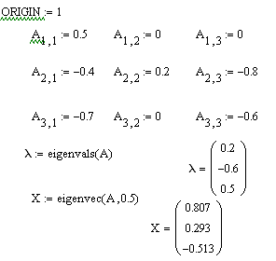
Рисунок 1.1 – Власні значення і власні вектори матриці об`єкта А
Визначена траєкторія вільного руху об’єкта методом Рунге-Кутта 4-го порядку зі звичайним і половинним кроком (рис 1.2, 1.3).
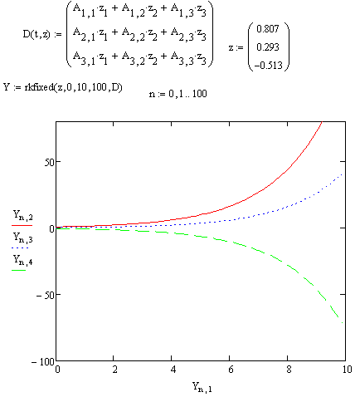
Рисунок 1.2 – Траєкторія вільного руху
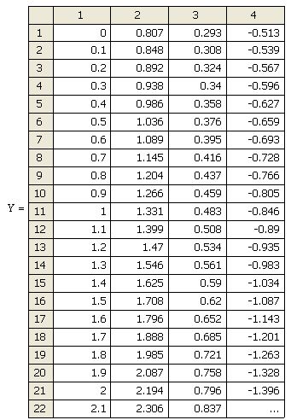
Рисунок 1.3 – Значення координат для вільного руху
Аналітичним методом розрахувана траєкторія вільного руху (рис.1.4).
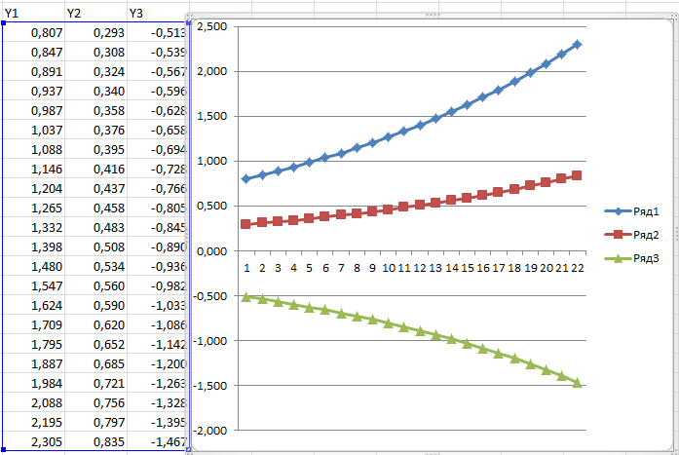
Рисунок 1.4 – Траєкторія вільного руху аналітичним методом
Розрахована точність для 20 кроку моделювання для чисельного методу моделювання: ε = 0,001; 0,002; 0,001, що є допустимою величиною.
За методом Рунге-Кутта визначили траєкторію руху об’єкта під дією збурення ξ(t) (рис. 1.5,1.6).
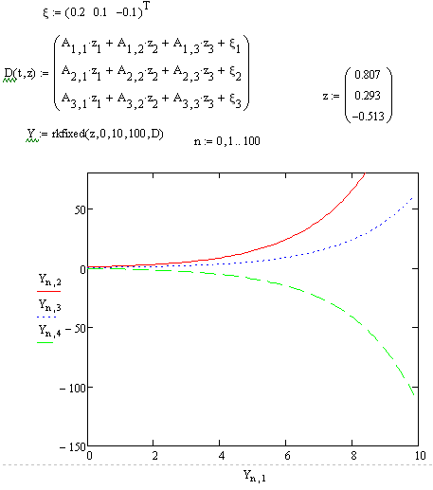
Рисунок 1.5 – Траєкторія руху об’єкта під дією збурення
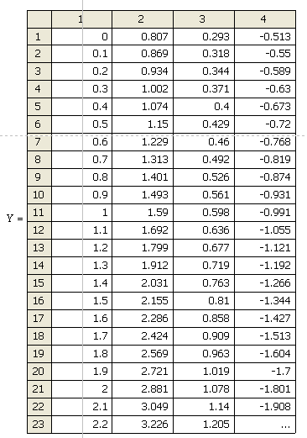
Рисунок 1.6 – Значення координат руху об’єкта під дією збурення
Експериментальним шляхом підібрали значення параметрів керуючого впливу b₁, b₂, b₃, що забезпечують зміну координат вектора станів у заданому діапазоні z_{i}⁻≤z_{i}(t)≤z_{i}⁺, i =1,n, де z_{i}⁻, z_{i}⁺ – відповідно мінімальне і максимальне допустимі значення і-ї координати стану. Траєкторія руху об’єкта під дією збурення та керування зображена на рис. 1.7, 1.8.
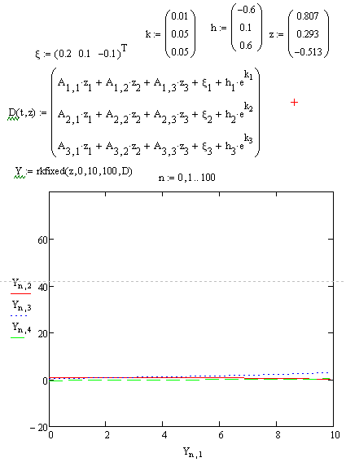
Рисунок 1.7 – Траєкторія руху об’єкта під дією збурення і керування
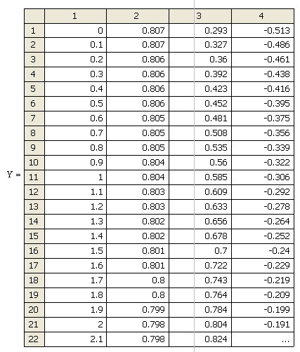
Рисунок 1.8 – Значення координат руху об’єкта під дією збурення і керування
ВИСНОВКИ

В результаті виконання лабораторної роботи вивчені методи аналітичного моделювання динаміки систем об’єктів. Для заданного варіанту системи диференціальних рівнянь за методом Рунге-Кутта визначена траєкторія вільного руху об’єкта. Порівнявши з аналітичним методом, визначена похибку, що склала ~ 0,001. За методом Рунге-Кутта визначена траєкторію в умовах дії перешкоди ξ(t). Експериментальним шляхом підібрані значення параметрів керуючого впливу b₁, b₂, b₃, що забезпечують зміну координат вектора станів у заданому діапазоні z_{i}⁻≤z_{i}(t)≤z_{i}⁺, i =1,n, де z_{i}⁻, z_{i}⁺ – відповідно мінімальне і максимальне допустимі значення і-ї координати стану і побудувана траєкторія руху об’єкта під дією збурення та керування.

